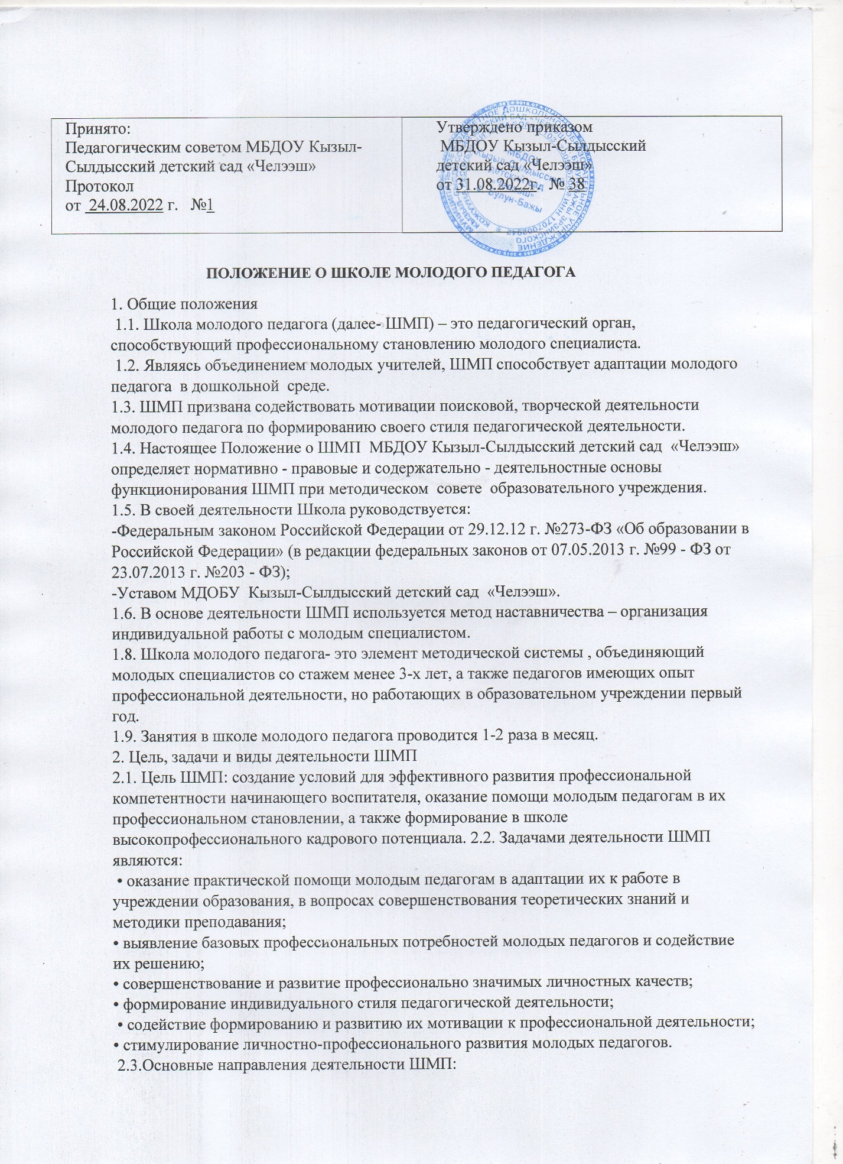

1. Общие положения
1.1. Школа молодого педагога (далее- ШМП) – это педагогический орган, способствующий профессиональному становлению молодого специалиста.
1.2. Являясь объединением молодых учителей, ШМП способствует адаптации молодого педагога в дошкольной среде.
1.3. ШМП призвана содействовать мотивации поисковой, творческой деятельности молодого педагога по формированию своего стиля педагогической деятельности.
1.4. Настоящее Положение о ШМП МБДОУ Кызыл-Сылдысский детский сад «Челээш» определяет нормативно - правовые и содержательно - деятельностные основы функционирования ШМП при методическом совете образовательного учреждения.
1.5. В своей деятельности Школа руководствуется:
-Федеральным законом Российской Федерации от 29.12.12 г. №273-ФЗ «Об образовании в Российской Федерации» (в редакции федеральных законов от 07.05.2013 г. №99 - ФЗ от 23.07.2013 г. №203 - ФЗ);
-Уставом МДОБУ Кызыл-Сылдысский детский сад «Челээш».
1.6. В основе деятельности ШМП используется метод наставничества – организация индивидуальной работы с молодым специалистом.
1.8. Школа молодого педагога- это элемент методической системы , объединяющий молодых специалистов со стажем менее 3-х лет, а также педагогов имеющих опыт профессиональной деятельности, но работающих в образовательном учреждении первый год.
1.9. Занятия в школе молодого педагога проводится 1-2 раза в месяц.
2. Цель, задачи и виды деятельности ШМП
2.1. Цель ШМП: создание условий для эффективного развития профессиональной компетентности начинающего воспитателя, оказание помощи молодым педагогам в их профессиональном становлении, а также формирование в школе высокопрофессионального кадрового потенциала. 2.2. Задачами деятельности ШМП являются:
• оказание практической помощи молодым педагогам в адаптации их к работе в учреждении образования, в вопросах совершенствования теоретических знаний и методики преподавания;
• выявление базовых профессиональных потребностей молодых педагогов и содействие их решению;
• совершенствование и развитие профессионально значимых личностных качеств;
• формирование индивидуального стиля педагогической деятельности;
• содействие формированию и развитию их мотивации к профессиональной деятельности;
• стимулирование личностно-профессионального развития молодых педагогов.
2.3.Основные направления деятельности ШМП:
• углубление научно-профессиональных знаний;
• повышение психолого-педагогического уровня профессиональной деятельности;
• повышение научно-методического уровня профессиональной деятельности;
• формирование и развитие профессионально значимых умений и навыков;
• освоение методики научно-исследовательской деятельности;
• совершенствование культуры педагогического общения;
• создание условий для удовлетворения запросов по самообразованию;
• развитие способностей работать в команде;
• освоение корпоративных норм поведения;
• диагностика успешности работы молодого специалиста.
3. Состав ШМП и организация работы.
3.1.ШМП организуется на основании приказа руководителя образовательного учреждения.
3.2. В состав ШМП входят молодые специалисты, их наставники, руководитель Методического совета.
3.3.Руководство ШМП и ее перспективное развитие осуществляет руководитель по методической работе, который назначается приказом руководителя учреждения образования.
3.4.Работа ШМП осуществляется в соответствии с планом, который разрабатывается на учебный год.
3.5. К основным формам работы ШМП относятся:
наставничество;
круглые столы, семинары по учебно-методическим вопросам, творческие отчёты воспитателей; открытые занятия и внеурочные мероприятия;
консультации по основным вопросам учебно-воспитательного процесса;
сообщения и дискуссии по методике обучения и воспитания;
изучение передового педагогического опыта.
3.6. Содержание работы ШМП:
• изучение нормативной и методической документации по вопросам образования;
• изучение правил заполнения и ведения учебной документации;
• использование календарно – тематического плана и рабочей программы для проведения занятий, а так же изучение методики их написания;
• изучение методов организации самостоятельной деятельности обучащихся;
• изучение методики проведения промежуточного мониторинга обучащихся;
• выявление ведущих потребностей молодых педагогов путем организации и проведения анкетирования;
• организация и проведение теоретических и практико- ориентированных форм работы, также встреч с опытными педагогами;
• изучение современных образовательных технологий, особенности их реализации в образовательном учреждении.
4. Структура ШМП
4.1. Руководство работой Школой и контроль осуществляет руководитель по учебно-методической работе.
4.2. Занятия школы проводят: руководитель по учебно-методической работе, руководитель ШМП, педагоги-наставники, психолог.
4.3. Членами ШМП являются начинающие специалисты со стажем менее 3-х лет и их педагоги - наставники.
5. Права и обязанности членов ШМП.
5.1.Члены ШМП имеют право:
– вносить предложения по совершенствованию деятельности ШМП;
– принимать участие в составлении плана работы ШМП на следующий учебный год;
– участвовать в научных и учебно-методических конференциях, семинарах и совещаниях, презентуя наработанный опыт;
– получать необходимую для выполнения своих функций информацию у заведующего ДОУ, знакомиться с документами по вопросам обеспечения образовательной и методической деятельности;
– присутствовать на занятиях своих коллег (с их предварительного согласия и по согласованию с руководителем ШМП).
5.2.Члены ШМП обязаны:
– регулярно посещать занятия ШМП;
– выполнять индивидуальные планы работы в полном объеме, исполнять поручения руководителя ШМП в рамках должностных инструкций;
– участвовать в мероприятиях, организуемых ШМП;
– соблюдать трудовую дисциплину и Правила внутреннего трудового распорядка;
– систематически повышать свою квалификацию.
6. Документация ШМП.
6.1. К документам, регламентирующим деятельность ШМП, относятся:
- положение о ШМП;
- приказ заведующего ДОУ об организации наставничества;
- план работы ШМП;
-план работы учителя-наставника с молодым педагогом;
-банк данных о молодых педагогах;
-отчеты по самообразованию молодых педагогов;
- протоколы заседаний педагогического, методического совета, на которых рассматривались вопросы наставничества;
- методические рекомендации и обзоры по наставничеству;
-анализ работы за предыдущий год.

Утверждено на заседании методического Совета Протокол №_1__ от «___» ____________ 2022__ года.

